启航科技工作室
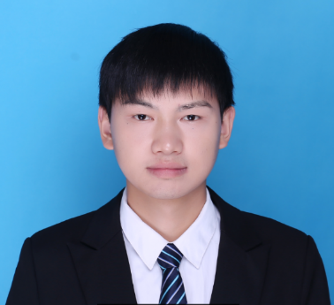 |  | 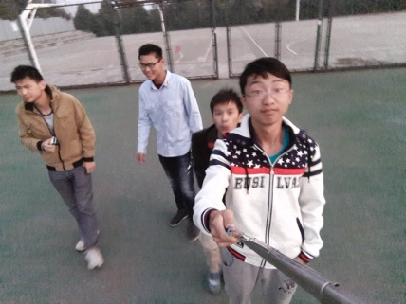
主要负责人： 周兵
指导老师：王亮老师
团队主要成员 ：熊熊、尹超、郭佳良、丁春木
简介：启航科技工作室，宗旨：诚信交易，专注科技，目标：成为校园一流的电子销售及维修平台，解决电脑小白的电脑小问题，成为一个靠谱的数码销售平台，并提供一个学生技术特长转换为财富的技术共享平台。服务介绍：数码产品的销售，主营：笔记本，手机，照相机，台式机。电脑的维修，上门维修及在校维修，并提供技术有偿传授，代做的平台。

创业介绍：创业想法+创业历程+现有成就

想法：在现今大学校园，需要的电子产品越来越多，配套的技术需求越来多，为此，建立一个买卖电子产品，信息技术的交流平台应运而生

历程：2016.10年创建
2016.11开始运营，开始销售电脑手机等数码产品，同时提供售后服务
2017至现今
成就：营业额过2万

